Restaurant d’application
Le Bugatet
16 RUE DU BUGATET 31800 SAINT-GAUDENS 05.62.00.95.10.


OUVERTURE LES JEUDIS SOIRS
Jeudi 07 Novembre 2019 Jeudi 09 Janvier 2020
Jeudi 14 Novembre 2019 Jeudi 16 Janvier 2020
Jeudi 21 Novembre 2019 Jeudi 23 Janvier 2020
Jeudi 28 Novembre 2019 Repas Chasse Jeudi 30 Janvier 2020 Soirée Montagnarde
Jeudi 12 Décembre 2019 Jeudi 06 Février 2020
Jeudi 19 Décembre 2019 Repas Noel Jeudi 27 Février 2020
Jeudi 11 Avril 2019

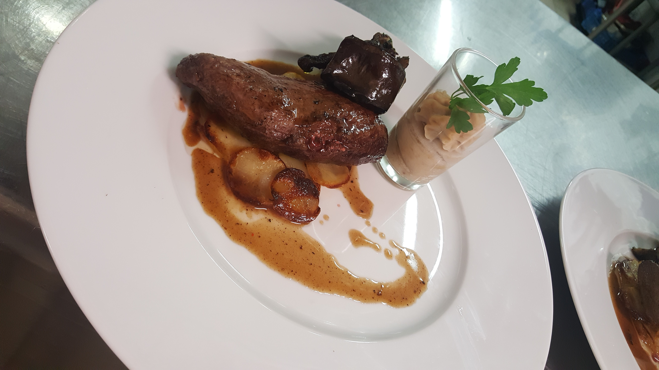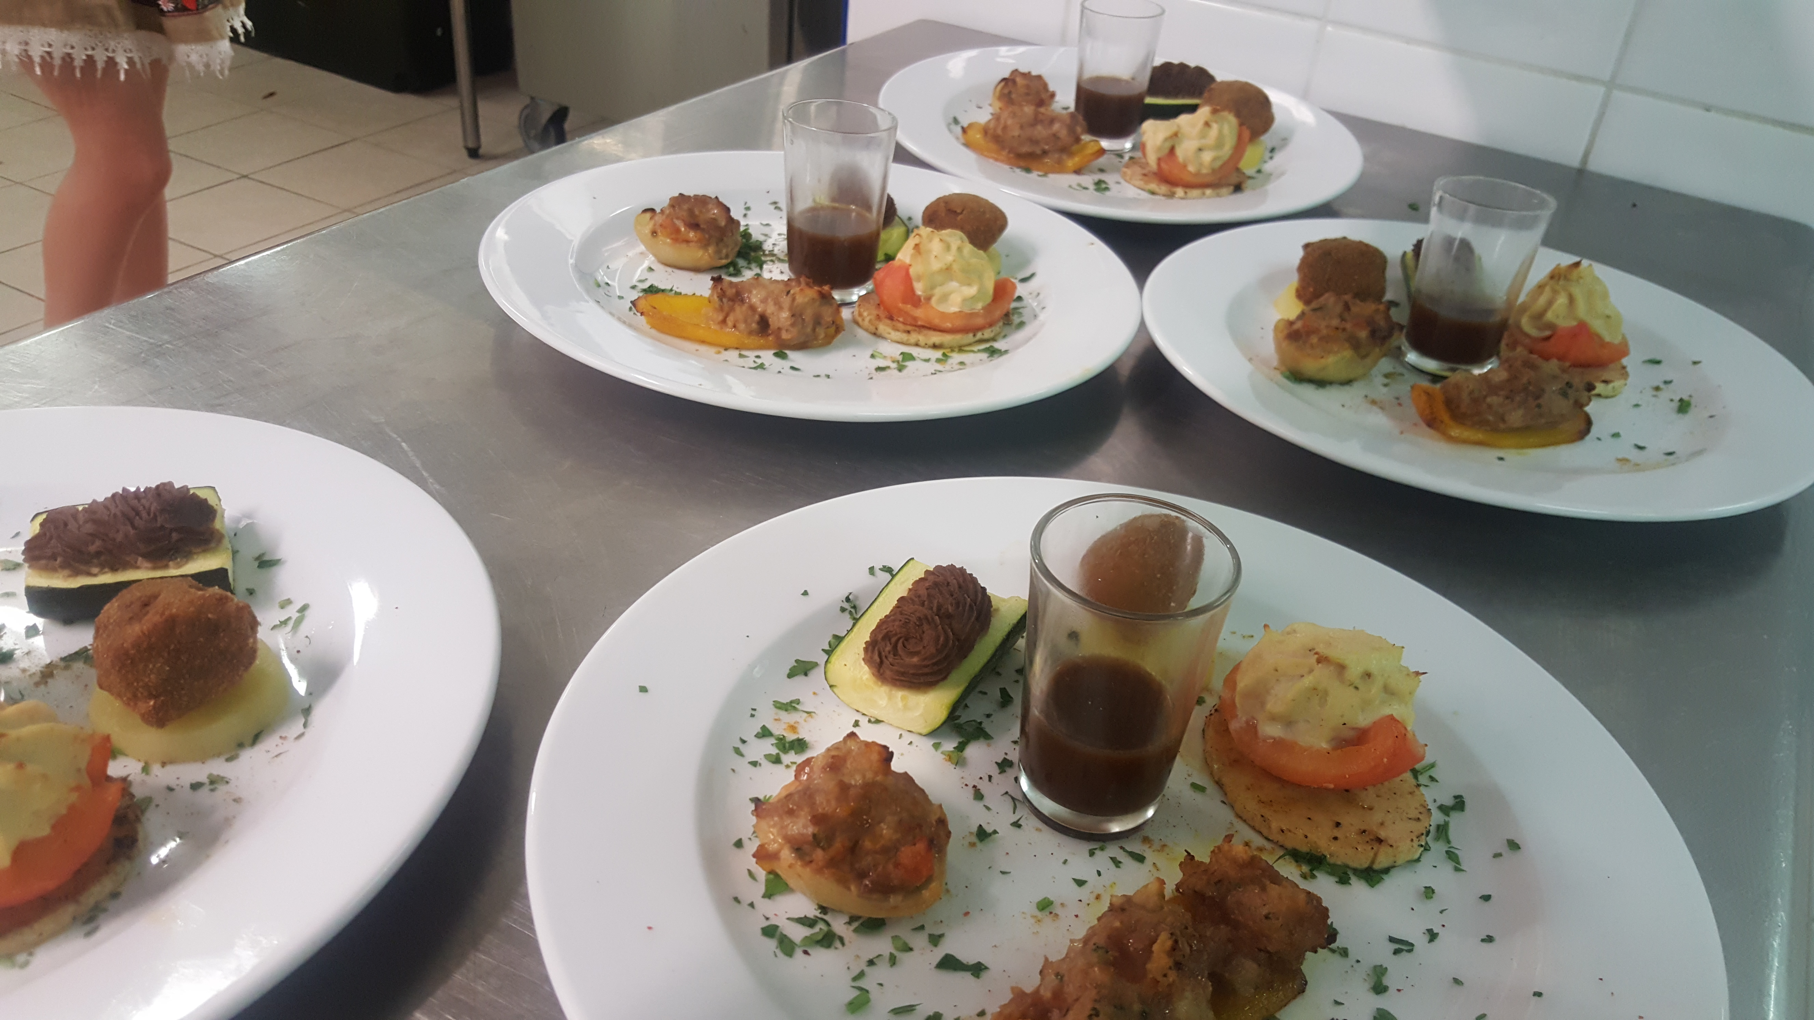

Ces dates sont susceptibles d’être modifiées pour raisons pédagogiques. Réserver à l’avance : Accueil Sainte-Thérèse : 05.62.00.95.10 /
Restaurant d’application : 05.62.00.95.18

OUVERT TOUS LES MIDIS (HORS VACANCES SCOLAIRES ET STAGES)
- Formule express 10€ hors boissons
Entrée/plat ou plat/dessert
- Formule complète 13€ hors boissons
Entrée/plat/dessert
- Menu enfants (– de 10 ans) 9€
OUVERT TOUS LES JEUDIS SOIRS (HORS VACANCES SCOLAIRES ET STAGES)
- Formule Bugatet 15€ hors boissons
- Formule gastronomique 20€ (un verre de vin par plat)

Ces dates sont susceptibles d’être modifiées pour raisons pédagogiques. Réserver à l’avance : Accueil Sainte-Thérèse : 05.62.00.95.10 ou contact@stsg.fr

